Trần Tăng Trường Thịnh 2387701939

BÀI 5: PHÂN TÍCH VÀ KIỂM THỬ BẢO MẬT

5.2 THỰC HÀNH: SAST-TOOL
1. Mục tiêu
Xây dựng công cụ kiểm thử tĩnh (SAST) cho Python nhằm phát hiện sớm các lỗ hổng mã nguồn (hàm nguy hiểm, lộ mật khẩu) và xuất báo cáo chuẩn quốc tế SARIF.
2. Các module chính
- ast_analyzer.py: Quét cây cú pháp (AST) tìm hàm nguy hiểm (eval).
- vuln_pattern_matcher.py: Dùng Regex tìm hardcoded password và module pickle.
- code_quality_checker.py: Dùng flake8 kiểm tra chuẩn định dạng mã nguồn (PEP8).
- security_rule_engine.py: Phân loại mức độ nguy cơ (High / Medium / Low) theo default_rules.json.
- sarif_reporter.py: Xuất kết quả ra file report.sarif.
3. Kết quả thực nghiệm
- Unit Test:
  - Lệnh: python -m unittest discover -s tests
  - Kết quả: 6/6 tests PASS (OK).

- Quét vulnerable_01.py:
  - Lệnh: python -m sast_tool.main examples/vulnerable_01.py
  - Kết quả: Phát hiện 1 lỗi AST (eval), 2 lỗi Regex (password, pickle), các lỗi format từ flake8 và xuất ra report.sarif.
- Hiển thị SARIF: Cài extension SARIF Viewer trên VS Code, xem trực quan vị trí và mô tả lỗ hổng tại tab SARIF Results.
- Quét vulnerable_02.py: Phát hiện chính xác hàm eval() không an toàn.
- Git: Xóa dữ liệu nhạy cảm và commit mã nguồn thành công.
4. Kết luận
Hoàn thành công cụ SAST theo đúng yêu cầu slide; phát hiện lỗi tĩnh nhanh chóng và tích hợp tốt với công cụ hiển thị chuẩn công nghiệp SARIF.

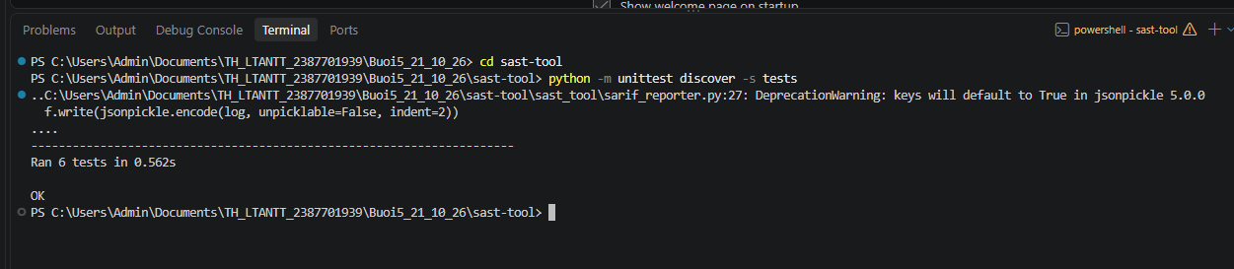
Hình 1: Chạy Unit Test

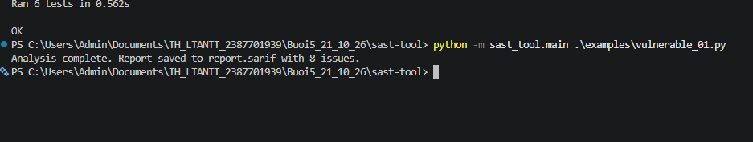
Hình 2: Kiểm tra thử 1 file code không an toàn

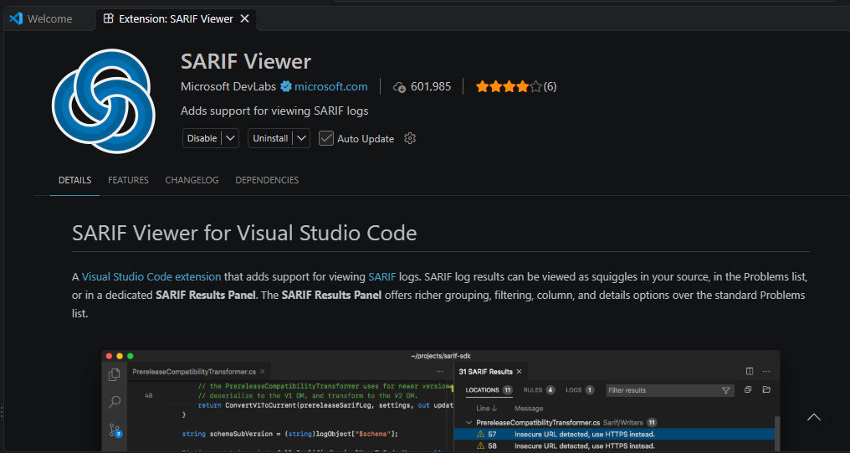
Hình 3: Cài Extension SARIF Viewer
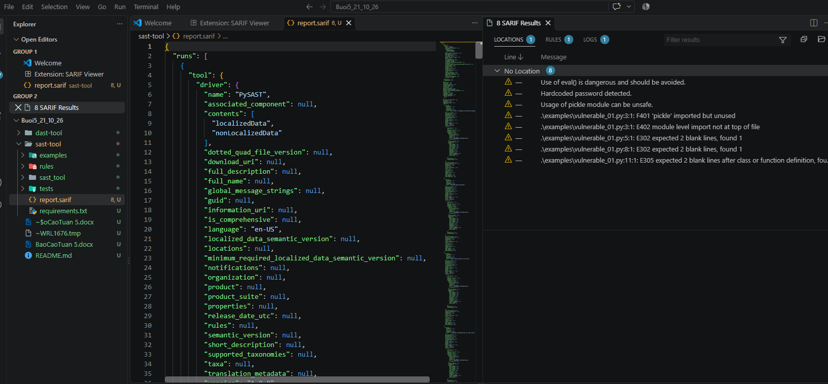
Hình 4: Giao diện phân tích file SARIF

Hình 5: Kiểm tra lại với một file code không an toàn khác
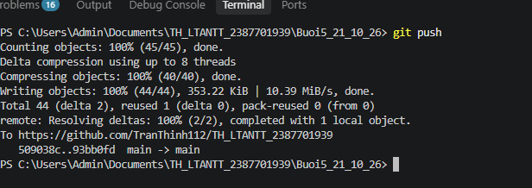
Hình 6: Push code lên github
5.4 THỰC HÀNH: DAST-TOOL
1. Mục tiêu
Xây dựng công cụ kiểm thử động (DAST) cho Python nhằm giám sát tài nguyên hệ thống (CPU, RAM, file descriptors), phân tích rò rỉ bộ nhớ, thống kê lưu lượng mạng, phát hiện các hành vi nguy hiểm trong thời gian chạy (runtime) và thực thi kiểm thử an toàn trong Virtual Sandbox, đồng thời cung cấp giao diện RESTful API qua Flask.
2. Các module chính
runtime_monitor.py: Giám sát tài nguyên phần cứng (CPU %, RAM RSS, danh sách file descriptors đang mở) của tiến trình theo PID.
memory_analyzer.py: Thu dọn rác (Garbage Collection), phát hiện rò rỉ đối tượng và kiểm tra nguy cơ tràn số nguyên (integer overflow).
network_traffic_analyzer.py: Thống kê lưu lượng mạng vào/ra (bytes, packets gửi và nhận) trên các card mạng qua psutil.
security_behavior_checker.py: Giám sát và phát hiện việc thực thi các hàm hệ thống nhạy cảm và nguy hiểm (os.system, eval, exec).
virtual_sandbox.py: Tạo môi trường thư mục tạm cô lập (sandbox) để thực thi lệnh shell an toàn, cô lập ảnh hưởng đến hệ thống.
app.py: REST API Server xây dựng bằng Flask, cung cấp 5 endpoint để tương tác và kiểm thử toàn diện các module DAST.
3. Kết quả thực nghiệm
Unit Test:
Lệnh: python -m unittest discover -s tests
Kết quả: 5/5 tests PASS (OK), xác thực tính toàn vẹn và độ tin cậy của tất cả các module.

Chạy file main.py:
Lệnh: python main.py
Kết quả: Thu thập thành công các chỉ số tài nguyên, kiểm tra bộ nhớ không rò rỉ, thống kê lưu lượng I/O mạng và thực thi lệnh trong sandbox cô lập.
Khởi động Flask API:
Lệnh: python app.py
Kết quả: Server Flask khởi chạy thành công tại địa chỉ http://localhost:5000, sẵn sàng tiếp nhận các yêu cầu phân tích DAST.
Kiểm tra các API qua curl / PowerShell:
Lệnh: Gọi kiểm tra 5 endpoints (/api/monitor, /api/memory, /api/network, /api/security, /api/sandbox).
Kết quả: Nhận phản hồi JSON chính xác và đầy đủ từ cả 5 API.
Git: Commit và push toàn bộ mã nguồn DAST tool lên GitHub thành công.
4. Kết luận
Hoàn thành công cụ DAST theo đúng yêu cầu slide; hệ thống hoạt động ổn định, giám sát thời gian thực chính xác và cung cấp giao diện API trực quan, an toàn.

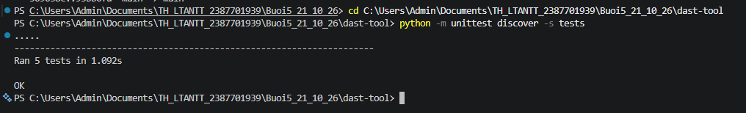
Hình 7: Chạy Unit Test

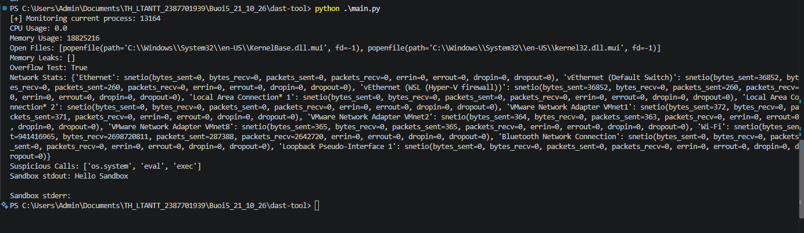
Hình 8: Chạy file “main.py”

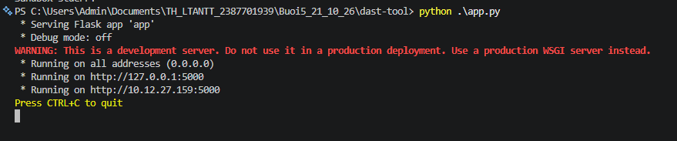
Hình 9: Khởi động Flask API

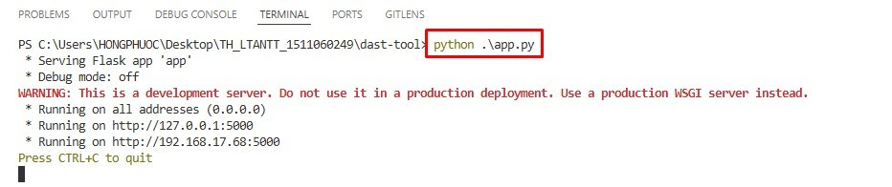
Hình 10: Kiểm tra các API

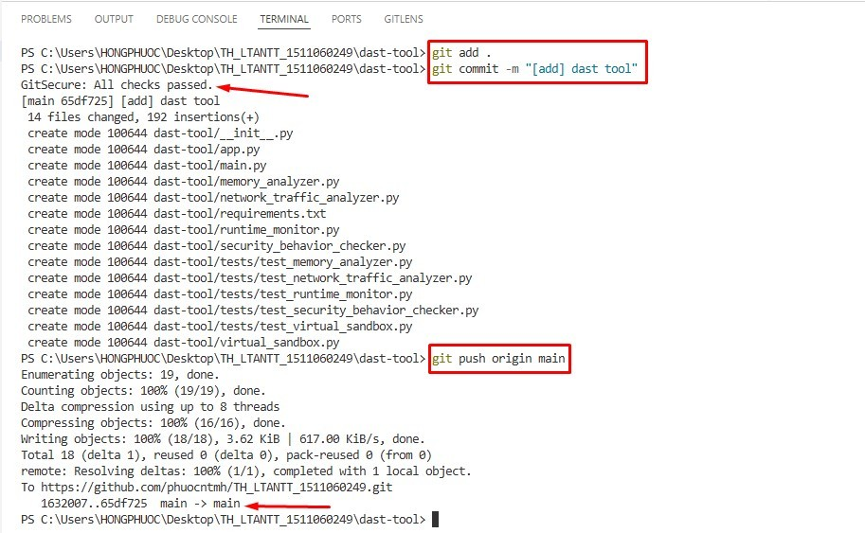
Hình 11: Push code lên github
5.4
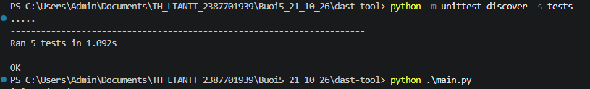
Chạy Unit Test

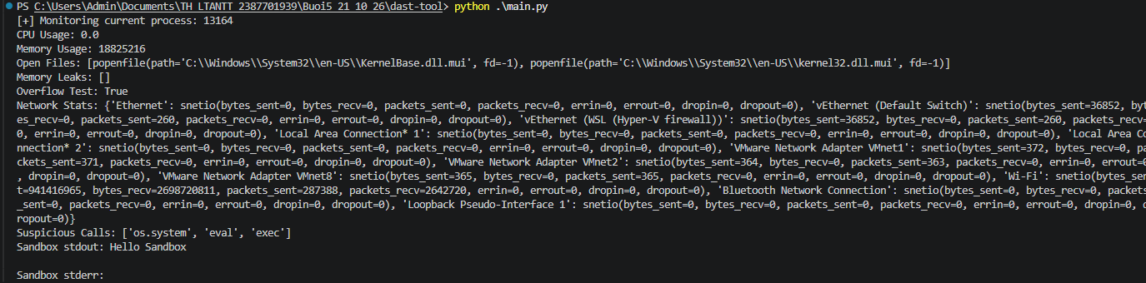
Chạy file “main.py”

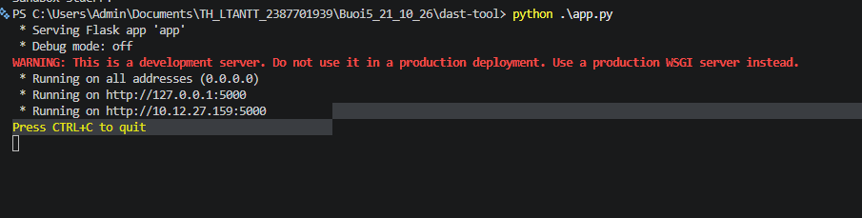
khởi động máy chủ Flask API

